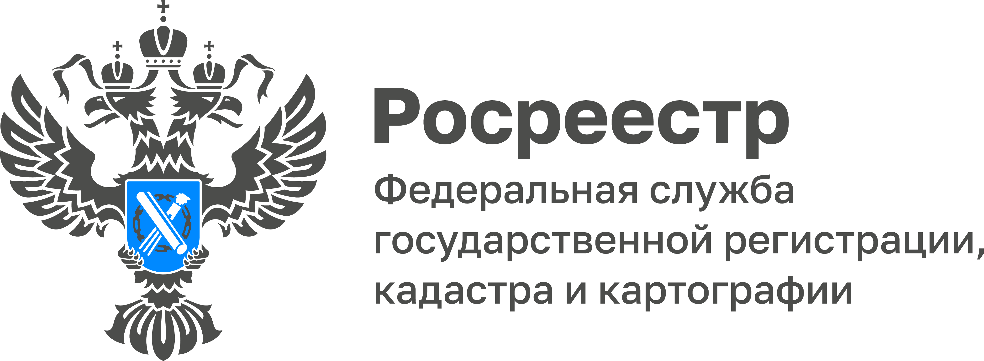

Более 60% населенных пунктов Тульской области имеют точные границы
«В Тульской области на постоянной основе Единый государственный реестр недвижимости наполняется актуальными сведениями о границах между субъектами РФ, муниципальных образований, населенных пунктов и др. Наличие в ЕГРН актуальной и достоверной информации позволяет эффективно управлять земельными ресурсами региона», - отметила исполняющая обязанности руководителя Управления Росреестра по Тульской области Ольга Морозова.
Так, по состоянию на август 2022 года в Едином государственном реестре недвижимости содержатся данные о 2 113 границах населенных пунктов Тульской области из 3 478. Это составляет 60,75% от общего числа. Также внесены сведения о 103 (100%) границах муниципальных образований.
К тому же, в ЕГРН уже содержатся сведения о:
- 406 границах территориальных зон;
- 20 195 границах зон с особыми условиями использования территорий;
- 586 территориях объектов культурного наследия;
- 56 особо охраняемых объектах культурного наследия;
- 277 санитарно-защитной зоне;
- 385 зонах охраны объектов культурного наследия;
- 1 особой экономической зоне;
- 10 лесничествах;
- 45 границах водных объектов (береговых линий);
- 86 водоохранных зонах;
- 83 прибрежных защитных полосах;
- 835 утвержденных проектах межевания территорий.

